Тема: Морфология. Части речи.
Знаменательные и незнаменательные части речи.

Морфология – это раздел науки о языке, изучающий слова как части речи.
Части речи – это группы слов, объединённые: обобщённым значением, морфологическими признаками, синтаксической ролью.
К знаменательным частям речи относятся существительные, прилагательные, местоимения, числительные, глаголы, причастия, деепричастия и наречие
Незнаменательные части речи – предлоги, союзы и частицы. 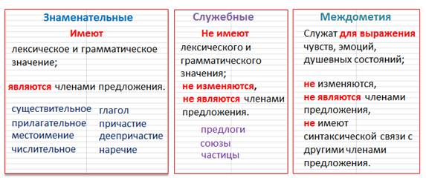
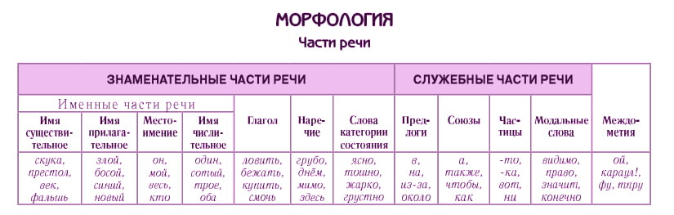
Задание. Из художественного произведения выпишите 10 предложений и определите, к какой части речи относятся все слова.

